力だめしプリント パート４ 中学校二年
年

組

番

名前
【解答用紙】
 |  | ９ |  | ８ |  |  |  |  |  | ７ |  | ６ |  | ３ |  | １
 |  | 一 |  | 一 |  |  |  | 二 |  | 一 |  | 一 |  |  |  | ア
 |  |  |  | 虎 |  |  |  |  |  |  |  | (1)
 |  | 二 |  |  |  |  |  |  |  |  |  |  |  |  |  | イ
 |  |  |  | 狐 |  |  |  |  |  |  |  |  |  | ４
 |  |  |  | 二
 |  |  |  |  |  |  |  |  |  |  |  |  |  |  |  | ２
 |  |  |  |  |  |  |  |  |  |  |  |  |  | ５ |  | Ａ
 |  |  |  |  |  |  |  |  |  |  |  | (2)
 |  |  |  |  |  |  |  |  |  |  |  | 二
 |  |  |  |  |  |  |  |  |  |  |  |  |  |  |  | Ｂ
ア【 】
ウ【 】
目標です。

力だめしプリント パート４ 中学校二年
年

組

番

名前
【解答用紙】
 |  |  |  |  |  | 11 |  |  |  |  |  |  |  |  |  | 10
 |  |  |  | 二 |  | 一 |  |  |  |  |  | 二 |  |  |  | 一
 |  |  |  | (2)
 |  | 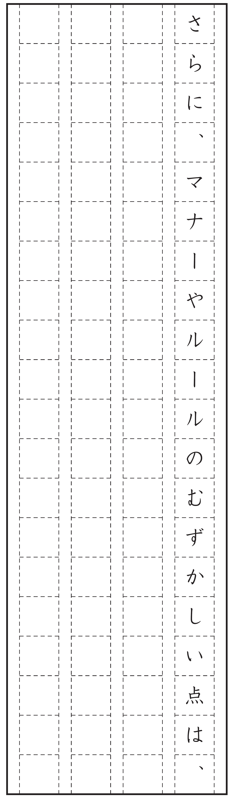 |  |  |  |  |  |  |  |  |  |  |  |  |  | 、
 |  |  |  |  |  | 二
 |  |  |  |  |  | (1) |  |  |  |  |  |  |  |  |  | 、
１５
４０
６０
▼
○
３０

